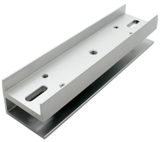
SK-ACEL-180UI
Кронштейн UI типа

для замков SK-EL180A

Кронштейн UI типа применяется для крепления якоря электромагнитного замка на безрамные стеклянные двери, открывающиеся наружу, без сверления сквозного отверстия.

Кронштейн выполнен из алюминия и совместим с замками SK-EL180A.

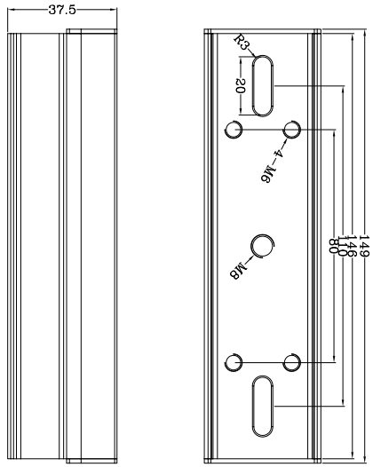
Способ монтажа: Размеры:

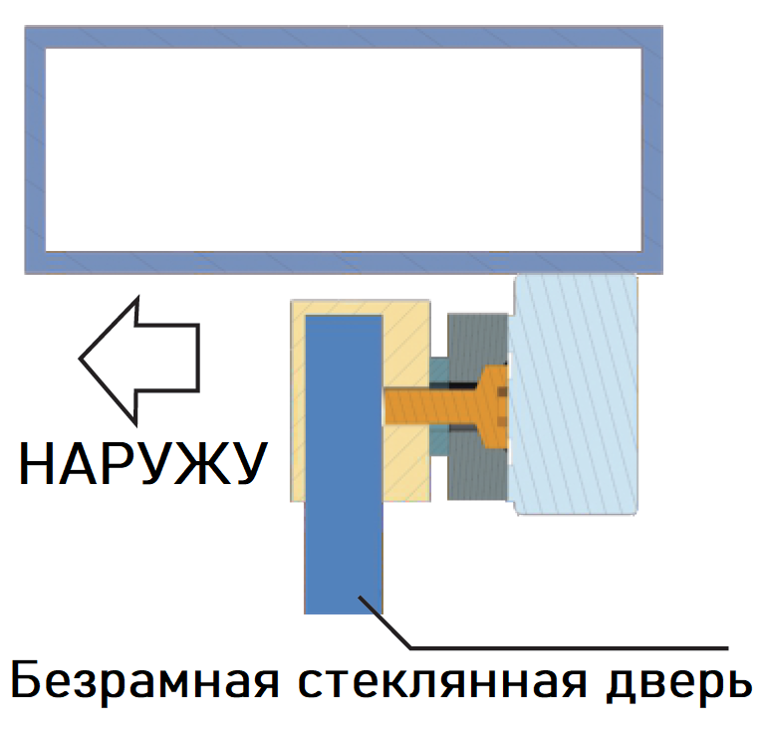

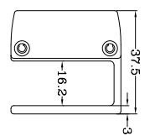

Сведения об изготовителе и импортёре
«Шэньчжэнь Кэмел Секьюрити Ко., Лтд». Р201-5 Билдинг 2, Cи Зон, Цзинь Сю Хуачэн, Сянцзяотан, Баньтянь авеню, Лунган Дистрикт, Шэньчжэнь, Гуандун провенс, КИТАЙ

ООО «А-ВИЖН»; 107113, г. Москва, ул. Сокольнический Вал, д.52, 2 этаж, пом.17.
Тел.: +7 (495) 120-06-86 www.skudo.pro

СЛУЖЕБЫЕ ОТМЕТКИ

Заводской (S/N) номер изделия ___________________ Дата изготовления " _______ " _________________________ 20 _______ г.

Продавец ______________________________________________________________________________________________________________

Дата продажи " _______ " _________________________ 20 _______ г.
м.п.

Монтажная организация _______________________________________________________________________________________________

Дата ввода в эксплуатацию " _______ " _________________________ 20 _______ г.
м.п.

Примечание ___________________________________________________________________________________________________________

_________________________________________________________________________________________________________________________

